МІНІСТЕРСТВО ОСВІТИ І НАУКИ УКРАЇНИ

ТЕХНІЧНИЙ КОЛЕДЖ ТНТУ ІМЕНІ ІВАНА ПУЛЮЯ

ВІДДІЛЕННЯ ЕЛЕКТРОННИХ АПАРАТІВ

Циклова комісія програмних систем і комплексів

**ЗВІТ**

про виконання лабораторних робітз дисципліни:

**«ОБ’ЄКТНО-ОРІЄНТОВАНЕ ПРОГРАМУВАННЯ»**

Студента  3  курсу групи КН-321 спеціальності 122 «Комп’ютерні науки»

Слюсарчин О.В

(прізвище та ініціали)

Перевірив: Р.О. Слободян

Терпопіль 2020

**ЛАБОРАТОРНА РОБОТА №12**

**Тема:** Розробка програм з використанням Qt Creator.

**Мета:** Навчитись розробляти програмне забезпечення з використанням фреймворку Qt у середовищі Qt Creator.

ПОРЯДОК ВИКОНАННЯ РОБОТИ

1. Створити новий графічний Qt-проект.

2. Ознайомитись із автоматично згенерованим кодом класу MainWindow, функцією main().

3. Скомпілювати і запустити програму. Після успішного запуску закрити пусте вікно програми.

4. Відкрити форму вікна програми.

5. Добавити на форму одне поле вводу LineEdit, одну кнопку PushButton та одну текстову мітку Label.

6. Відкрити код слота кнопки clicked() (метод обробник події кліку по кнопці). Для цього клікнути правою клавішею на кнопці PushButton і у контекстному меню вибрати «Перейти до слота», вибрати слот clicked(), натиснути ОК. Створиться і відкриється метод класу MainWindow, який буде обробляти клік по кнопці Push Button під час роботи програми.

7. Запрограмувати метод кнопки таким чином, щоб він отримував текст із поля вводу LineEdit і записував його у текстову мітку Label.

8. Додати на форму:

• ще два текстових поля вводу вказавши їм назви: lineEdit1 та lineEdit2;

• ще одну текстову мітку - lbl2;

• ще одну кнопку - pb2.

9. Для кнопки pb2 створити слот Clicked(), який буде отримувати чисельні значення із полів lineEdit1 та lineEdit2 та записуватиме суму значень у lbl2.

10. Добавити нову кнопку PushButton із назвою Exit, прописати слот Clicked(), у якому записати код завершення роботи програми: QApplication::exit();

11. У проект добавити і розробити клас згідно варіанту завдання: • Назва і необхідні атрибути вказані у завданні; • визначити параметризований конструктор; • реалізувати метод toString(), який виводить значення усіх атрибутів об’єкта у один рядок String.

12. На форму добавити необхідні текстові мітки та поля вводу, за допомогою який можна ввести значення атрибутів розробленого класу.

13. Добавити кнопку PushButton із назвою «Створити об’єкт», добавити слот clicked(), у якому створювати об’єкт заданого класу, після чого викликати метод toString(), результат виконання якого записати у текстову мітку Label

Варіант 6. House: id, Номер квартири, Площа, Поверх, Кількість кімнат, Вулиця. Скласти масив об'єктів. Вивести:

КОД ПРОГРАМИ

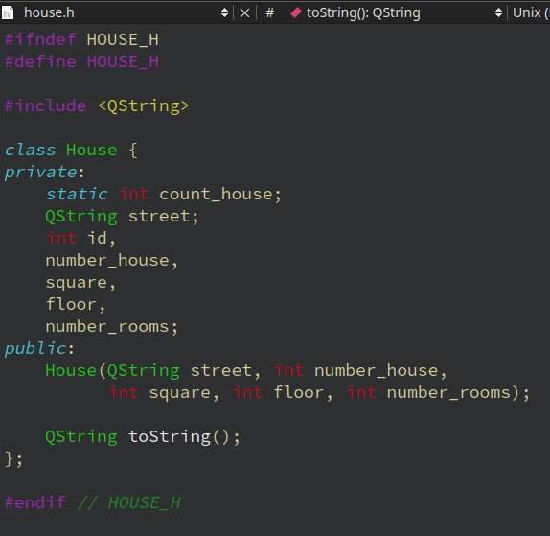

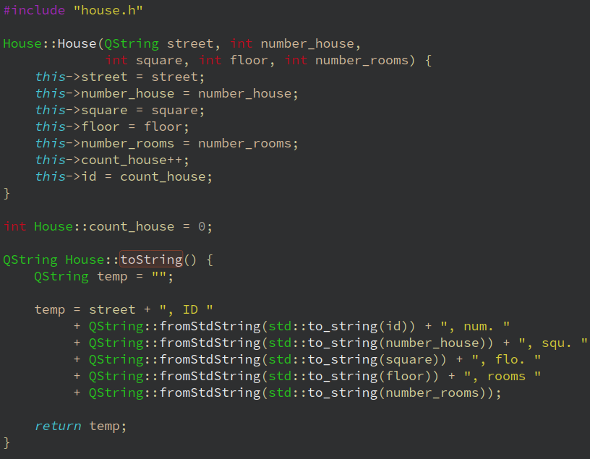

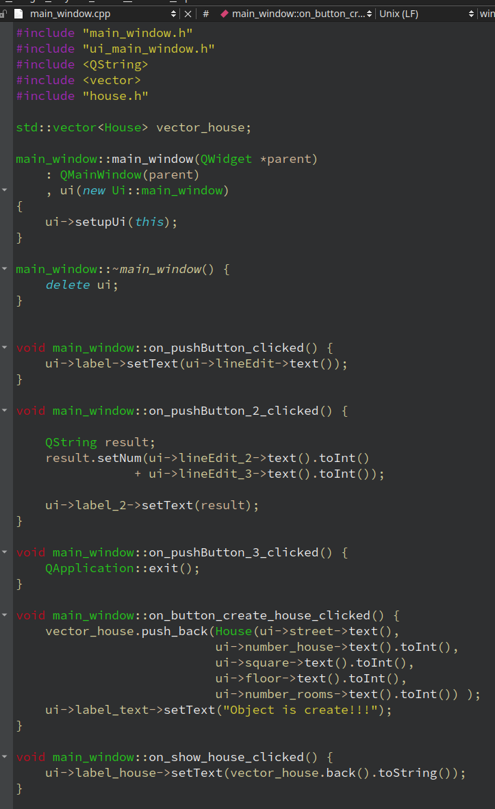

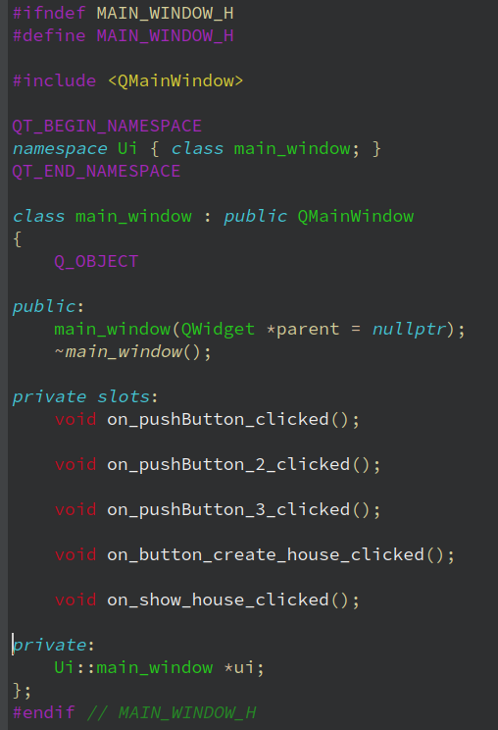

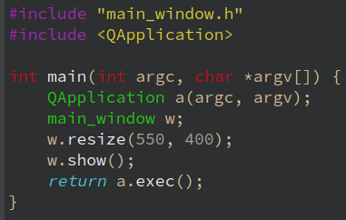

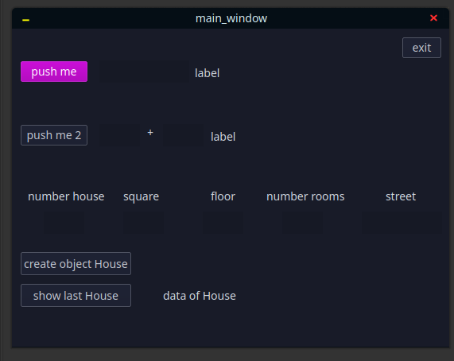

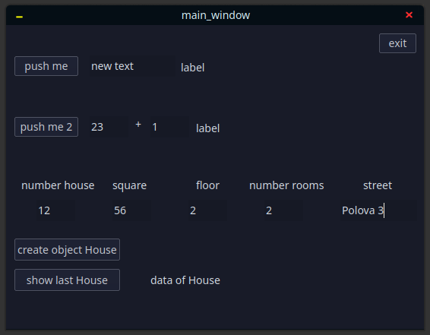

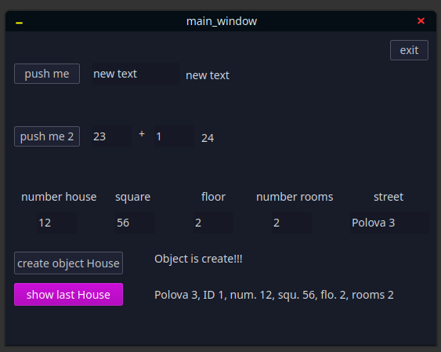

**Висновок**: Навчився розробляти програмне забезпечення з використанням фреймворку Qt у середовищі Qt Creator.